**LAPORAN JOOBSHEET 3**

**(Session Flash_Data dan Delete Data)**

**Disusun sebagai**

**MATA KULIAH :   
Pemrograman Web Lanjut**

**TI-2B  
OLEH   
FACKO ELLANDA (1841720154)**

**PROGAM STUDI D-IV TEKNIK INFORMATIKA**

**JURUSAN TEKNOLOGI INFORMASI**

**POLITEKNIK NEGERI MALANG**

**2019**

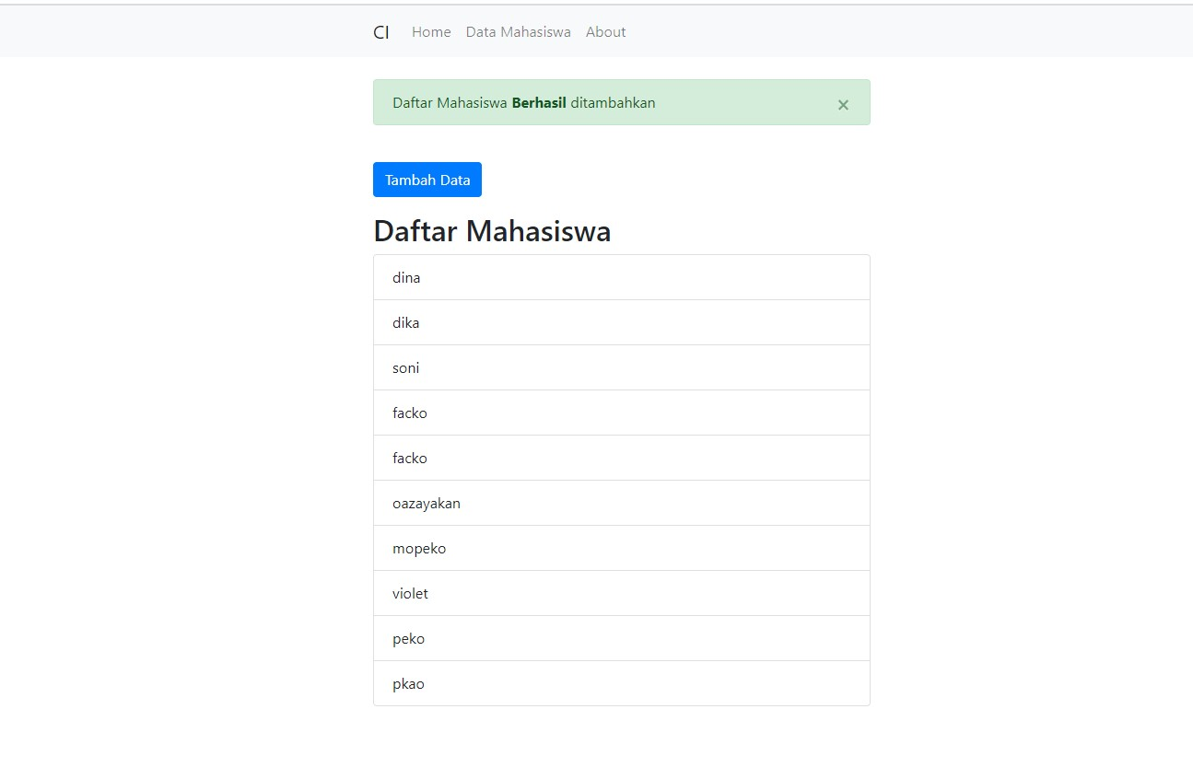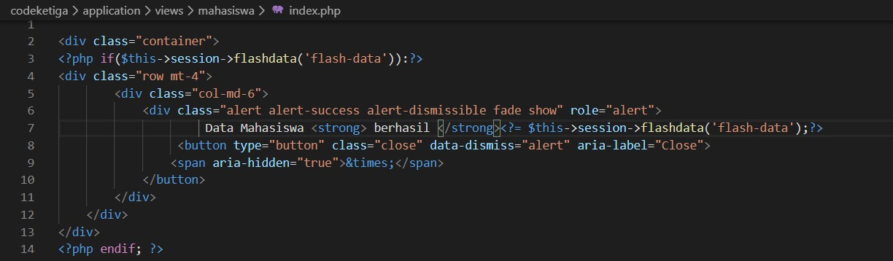**Bagian 1 Menampilkan data dari *session flash_data* menggunakan codeIgniter**

Membuat alert berhasil membuat data mahasiswa dengan menggunakan bootstap

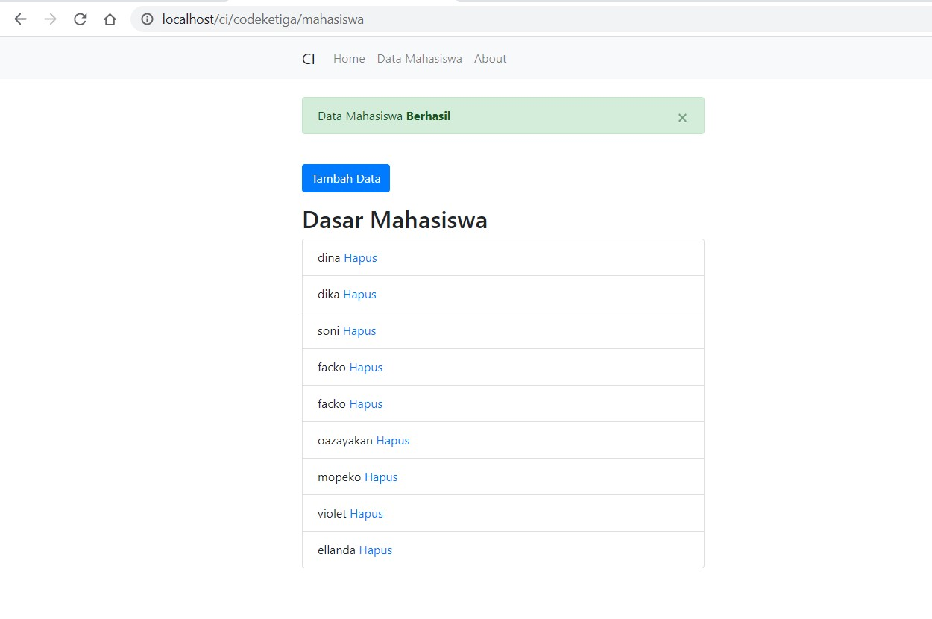**Bagian 2 Membuat *link* untuk menghapus data pada database**

Membuat hapus dengan menambahkan codingan diatas di index.php

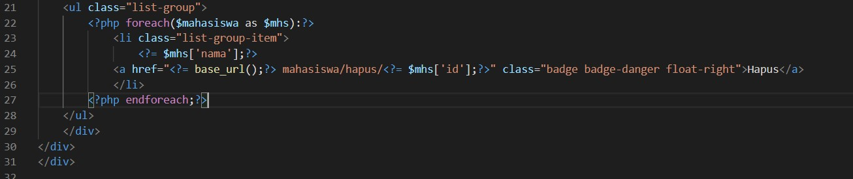

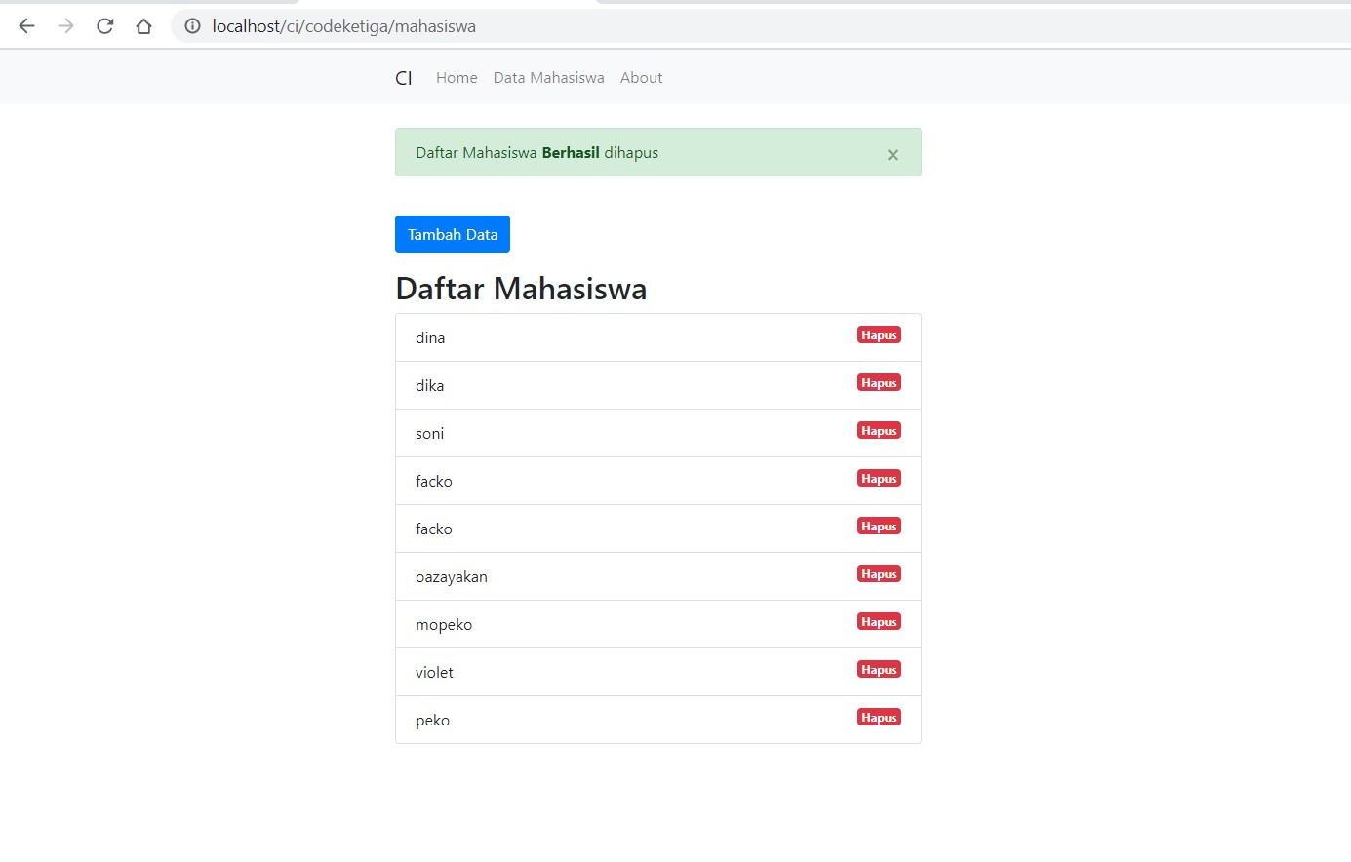

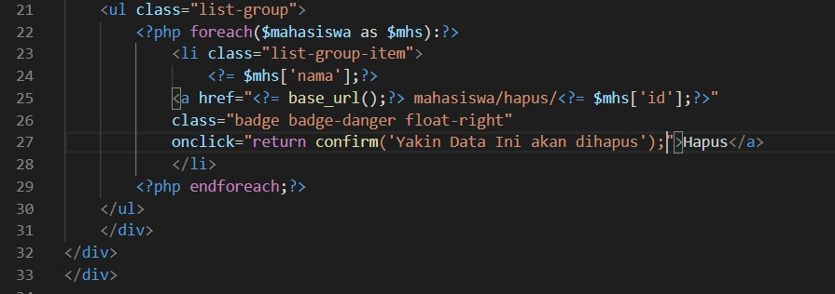Agar tampilan lebih baik tambahkan **class badge** seperti pada gambar diatas

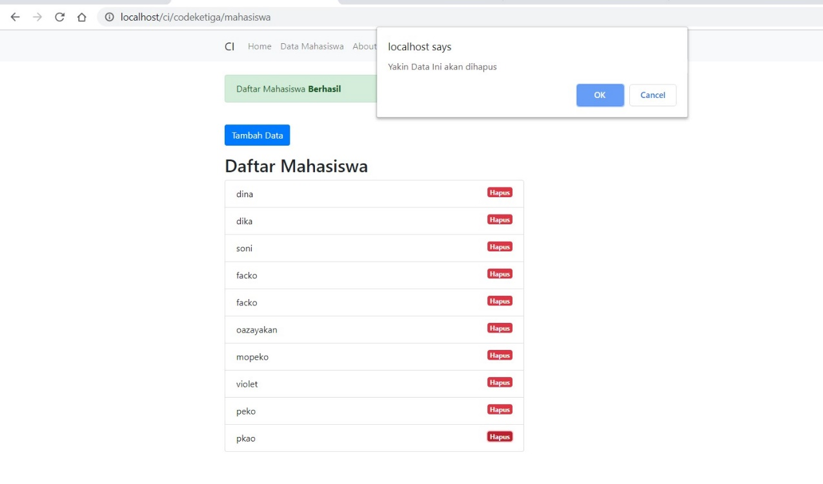

Menambah javascript untuk konfirmasi proses *delete* data

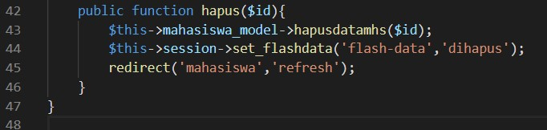

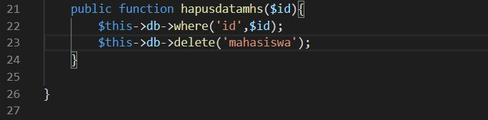



Menggunakan function hapus dengan cara diatas